HƯỚNG DẪN SỬ DỤNG CÔNG CỤ CHAT TRONG GIAN HÀNG THÀNH VIÊN TRÊN HATEX.VN

Đăng nhập
Để theo dõi và tiếp nhận các yêu cầu chat, có 2 cách:
- Truy cập vào đường dẫn https://dashboard.tawk.to/login và đăng nhập tài khoản của bạn.
- Tải phần mềm Tawk lên smartphone, hiện tại Tawk hỗ trợ hệ điều hành Android và iOS, bạn có thể lên kho app trực tuyến của 2 hệ điều hành này để tìm.
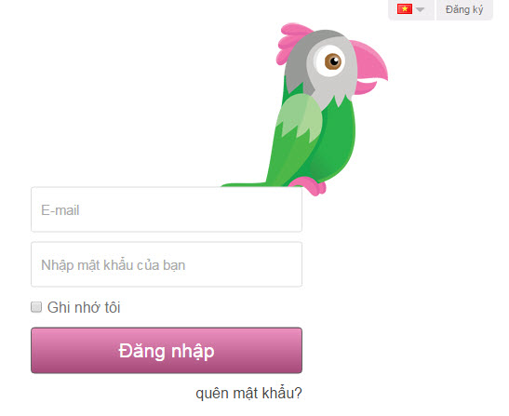
Giao diện đăng nhập
Sau khi đăng nhập vào đường dẫn Dashboard bạn sẽ có giao diện như sau:
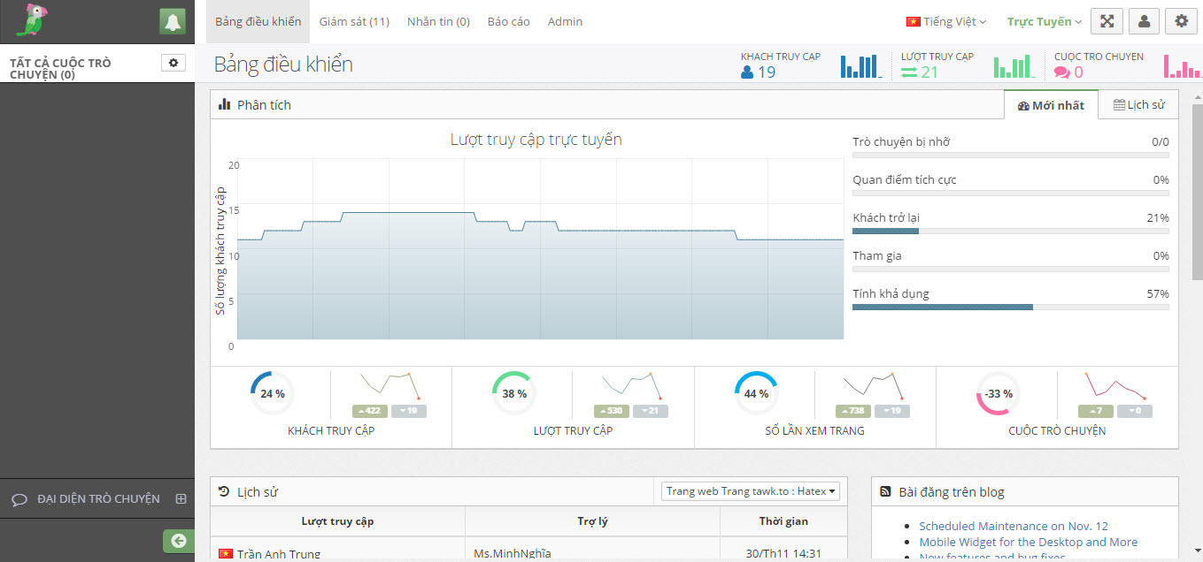
Giao diện quản trị của phần mềm chat trực tuyến

Phương tiện tương tác giữa khách hàng và quản trị viên của phần mềm
Phía khách hàng: Họ có thể nhắn tin, chát với quản trị phần mèm tại khung live chat phía dưới góc phải website.
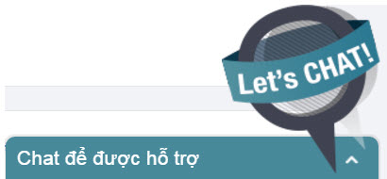
Quản trị viên có thể chat với khách nhờ phần mềm tawkto đã được cài đặt trên máy tính của mình.

Cách thức hoạt động của phần mềm
Khi khách hàng bật khung hình chat trên web lên và gửi tin nhắn cho chúng ta thì trên máy tính của quản trị viên sẽ có chuông thông báo và góc dưới bên phải màn hình cũng hiện thông báo như bên dưới
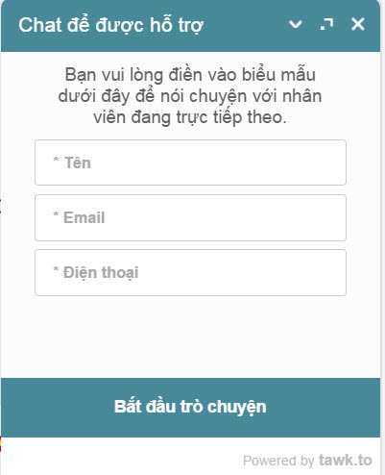
Khách hàng bật khung chat
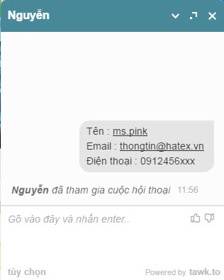
Sau khi nhập thông tin sẽ hiển thị
Khi nhận được thông báo bằng âm thanh và hình ảnh như vậy, bạn hãy click vào biểu tượng tawk.to trên thanh taskbar (hình con vẹt) để bật chương trình lên trả lời khách hàng.
Màn hình hiện lên, tại cột bên trái bạn sẽ thấy danh sách những người đang chát tới hiển thị dạng dãy số (id). Bạn click vào một người nào đó và click “Tham gia” để bắt đầu trò chuyện với khách.
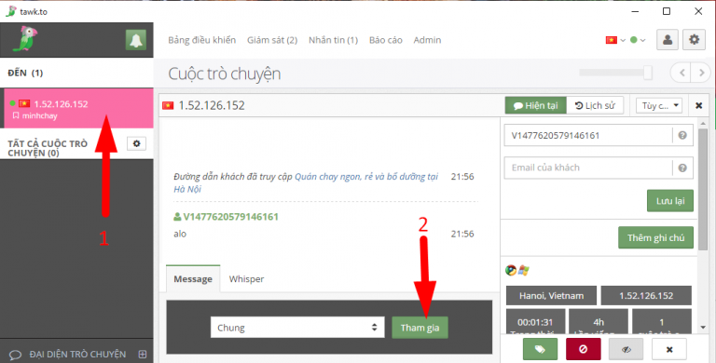

Các chức năng của phần mềm chat trực tuyến
4.1. Bảng điều khiển
Dùng để hiển thị các thống kê, báo cáo tổng quan bao gồm: lượt truy cập, khách truy cập, số lần xem trang, cuộc trò chuyện, bảng phân tích, lịch sử…
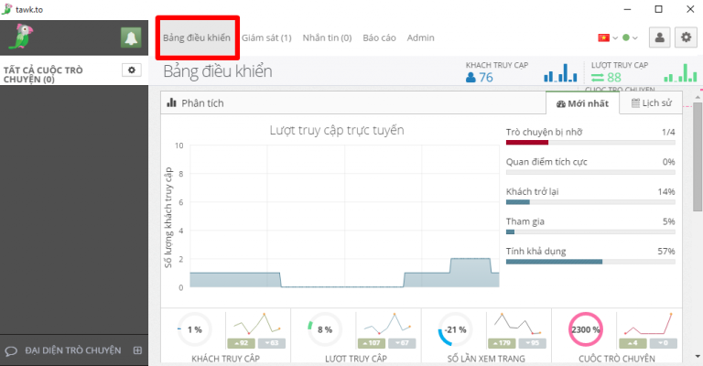
4.2. Giám sát
Theo dõi và giám sát các khách truy cập vào trang web của bạn trong thời gian thực, xem như họ di chuyển từ trang này sang trang trong trang web của bạn.
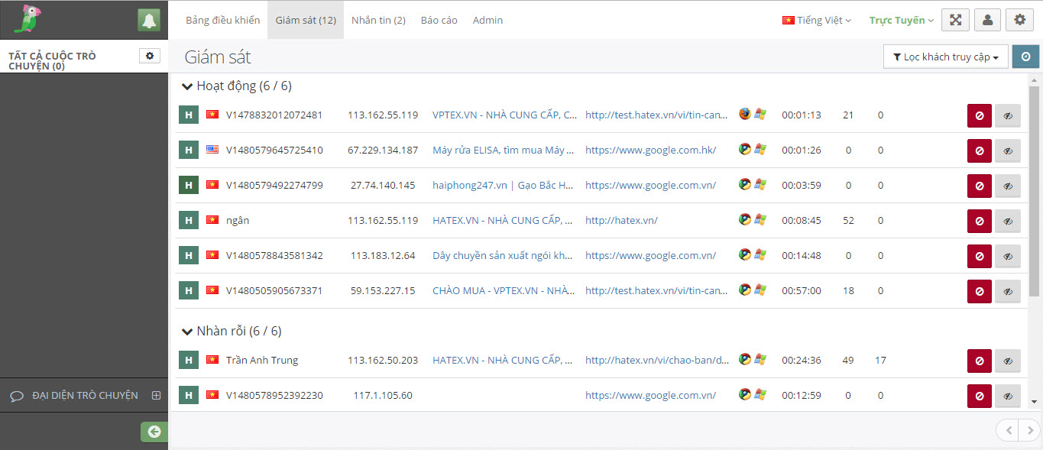
Như ở hình bên dưới mình chụp thì hiện tại đang có 6 khách truy cập.
Bạn click vào dãy số (id) tương ứng để chủ động chat với khách hàng.
Hoặc click vào link tương ứng với từng id để xem thông tin khách đang xem trên website.
Chúng ta biết được khách truy cập website từ đâu, bằng trình duyệt nào, trong thời gian bao lâu.
4.3. Tin nhắn
Khi khách hàng chat mà chúng ta không trả lời thì toàn bộ nội dung sẽ được lưu tại phần tin nhắn này.
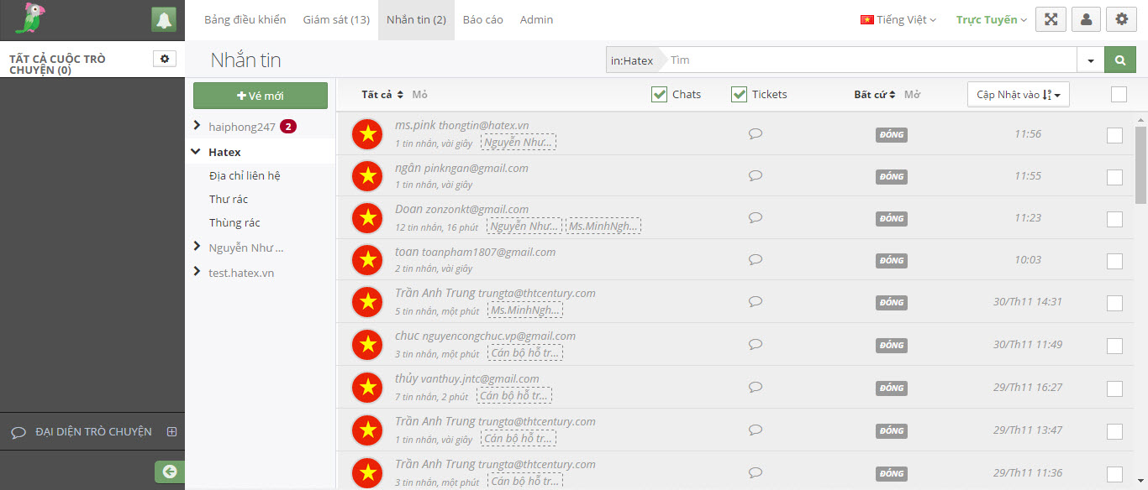
Tin nào chưa đọc sẽ hiển thị bằng chữ đen đậm, tin đọc rồi sẽ hiển thị màu xám nhạt.
Xem chi tiết tin nhắn:
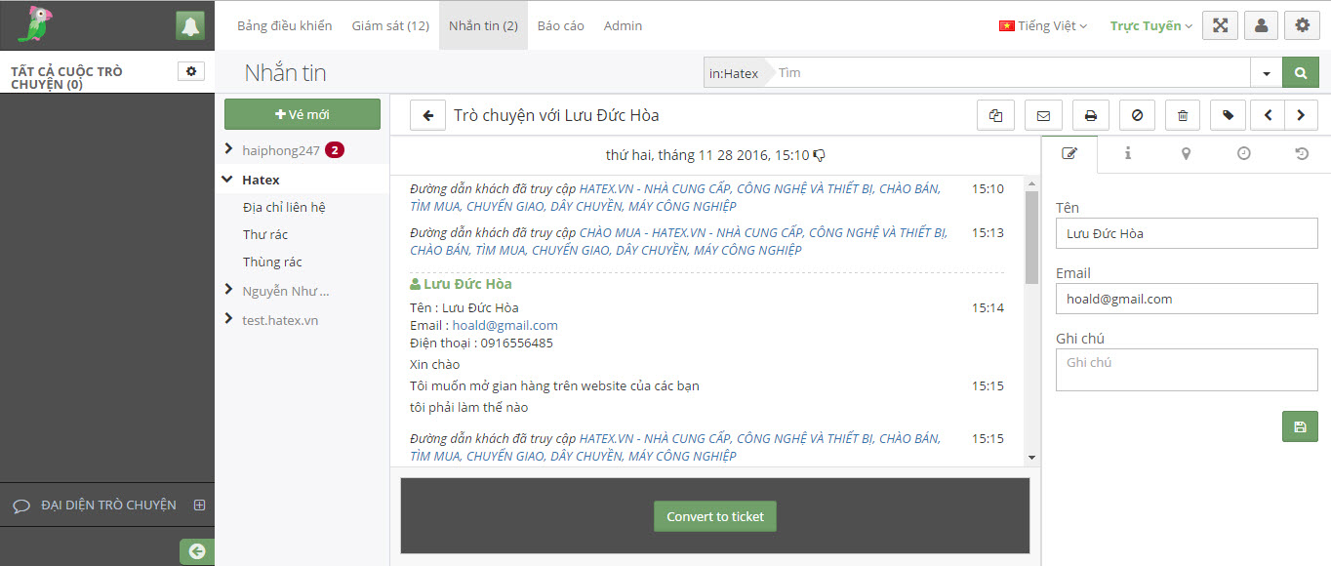
4.4. Báo cáo
Thống kê lại danh sách đã chat dạng bảng tính bao gồm:
Khối lượng chat
Trò chuyện bị nhỡ
Thời gian trò chuyện trung bình
Sự hài lòng của người dùng
Phản ứng đầu tiên
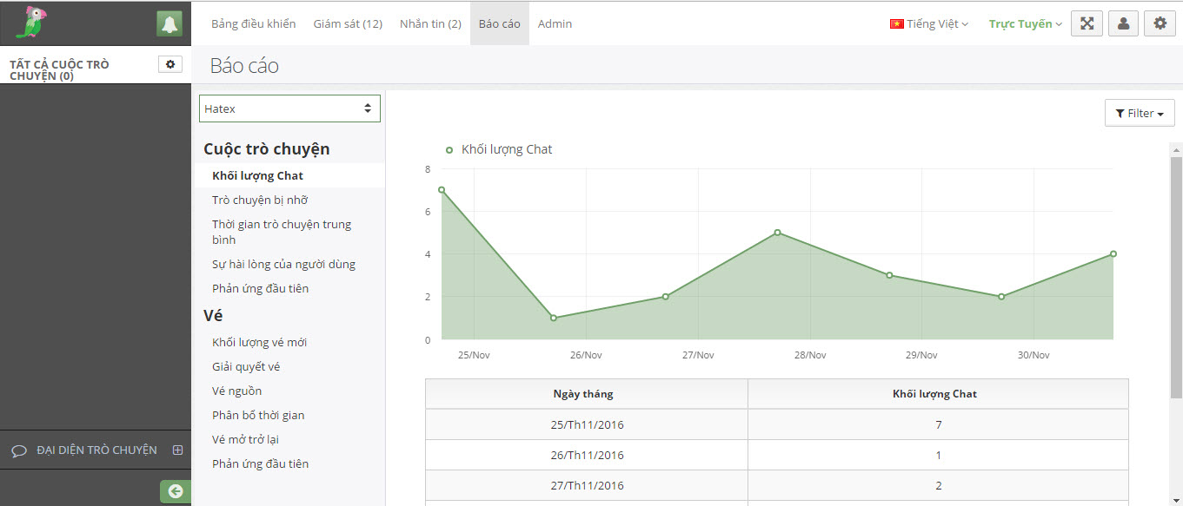
4.5. Admin
Giúp bạn cài đặt một số thiết lập liên quan đến phân quyền, gõ nhanh…
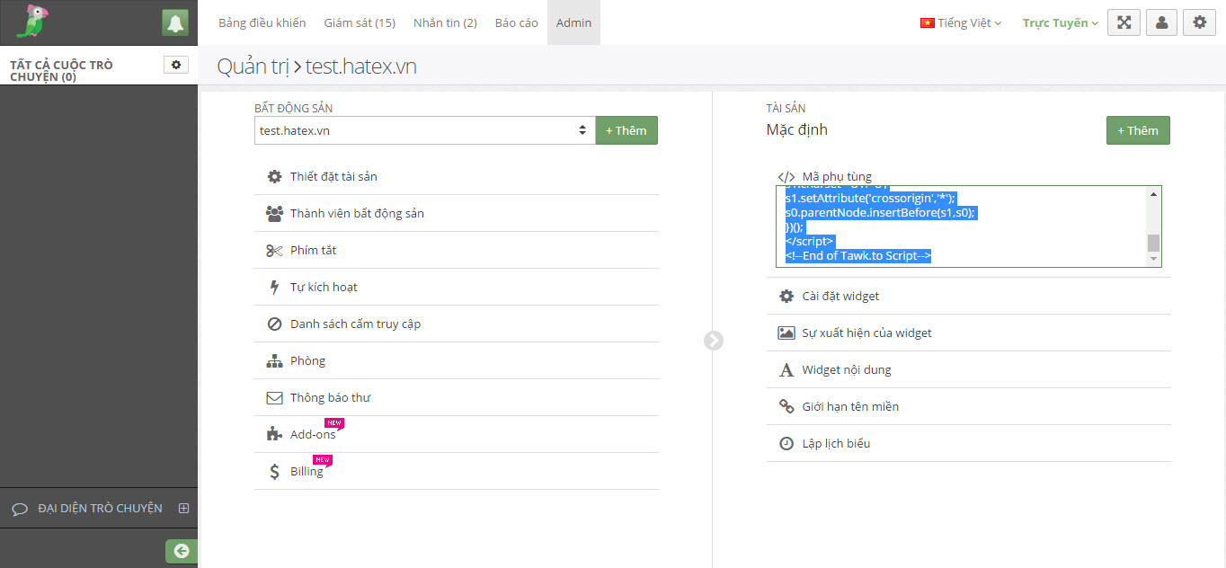
Thiết lâp tài sản:
Cầu hình địa chỉ trang web muốn cài đặt phần mềm chat trực tuyến bao gồm:
Tên trang
Địa chỉ trang
ID trang
Mã API
Vé chuyển tiếp email
Bảo mật Javascript API
Tình trạng trang
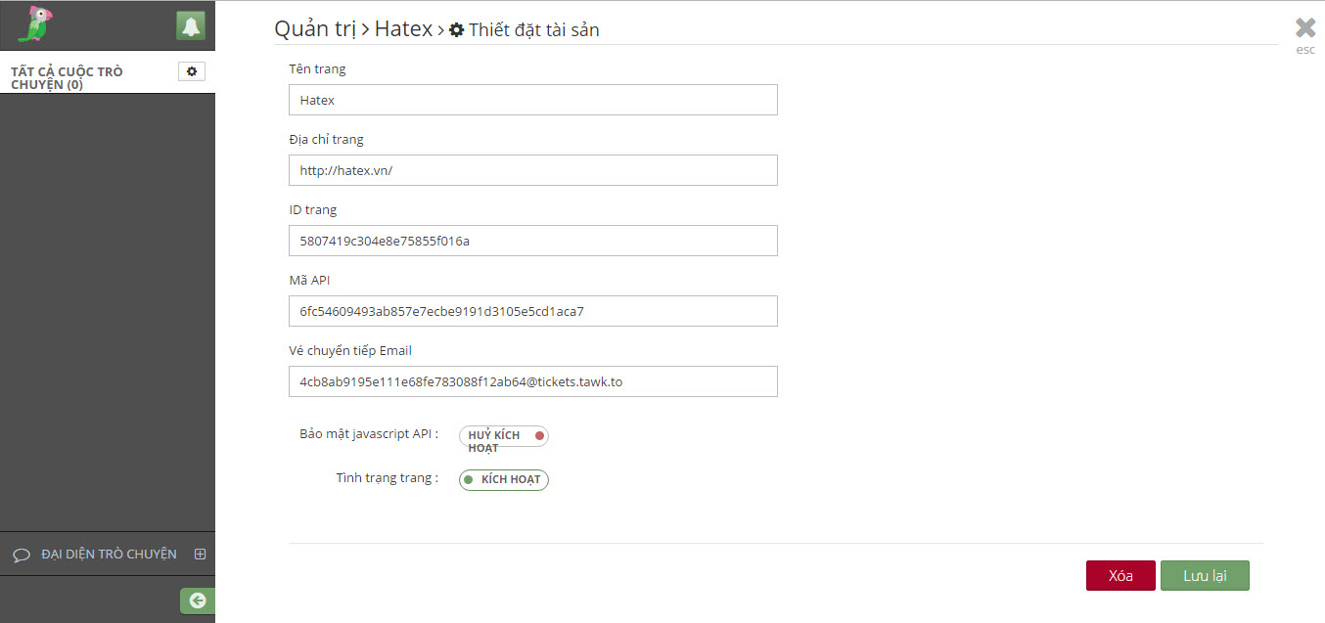
Thành viên quản trị:
Quản lý thành viên quản trị phần mềm chat
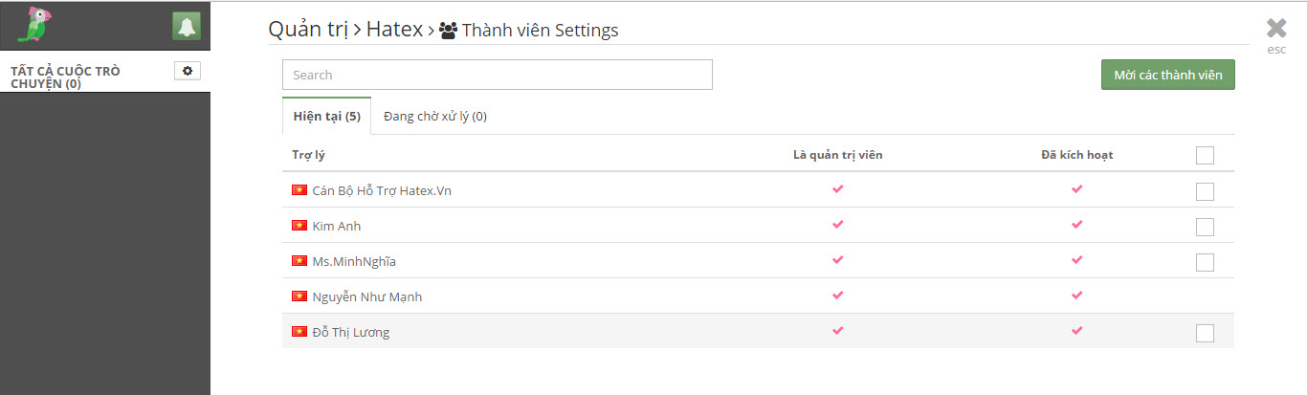
Thêm thành viên quản trị:
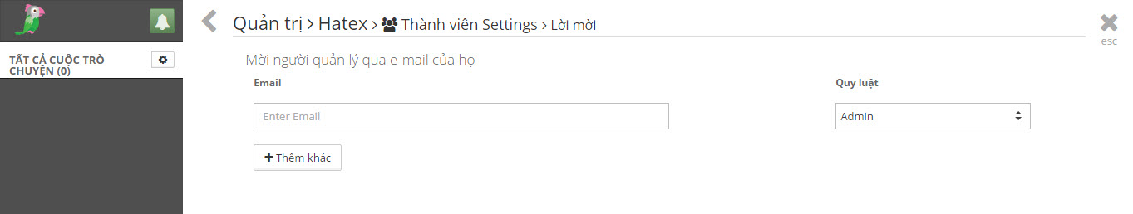
Phím tắt:
Tạo list các từ viết tắt để tăng tốc độ tư vấn
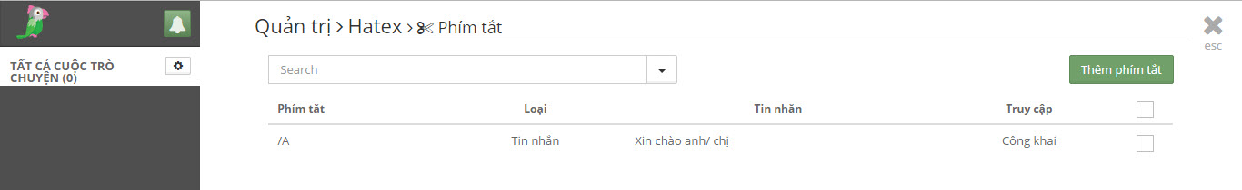
Thêm mới phím tắt:
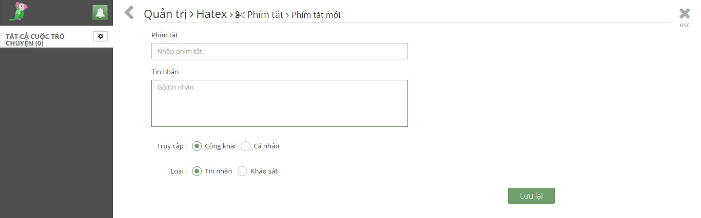
Ở khung chat, bạn chỉ cần nhấn phím “A” thì sẽ hiển thị gợi ý
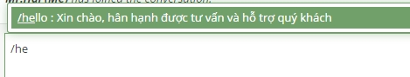
Bạn sẽ không phải mất nhiều thời gian để đánh cùng một nội dung cho từng khách hàng nữa.
Tự kích hoạt:
Thiết lập nội dung tin nhắn gửi tự động
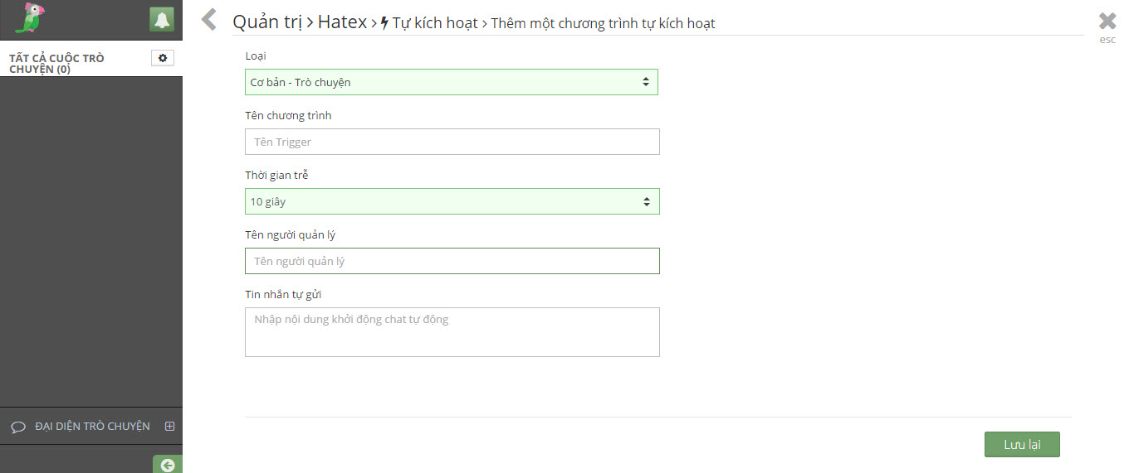
Danh sách cấm truy cập:
Quản lý các ID không được phép truy cập vào phần mềm chat
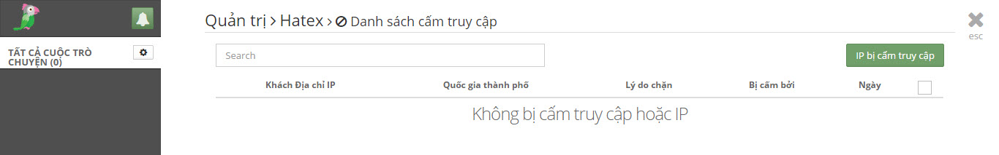
Thêm ID bị cấm: bao gồm địa chỉ ID, lý do chặn.
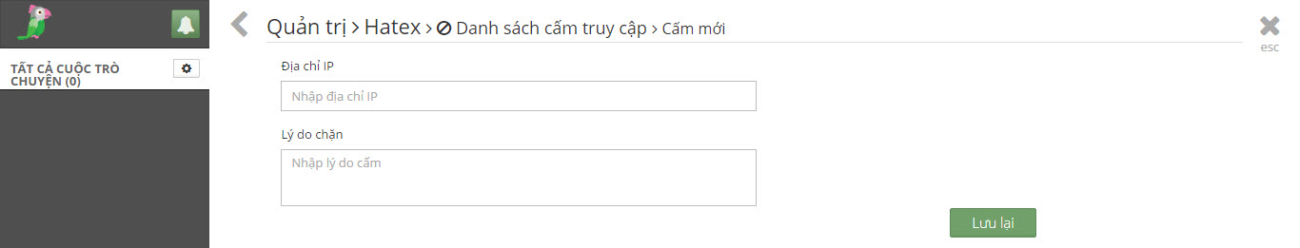
Phòng:
Quản lý các phòng ban trong phần mềm chat
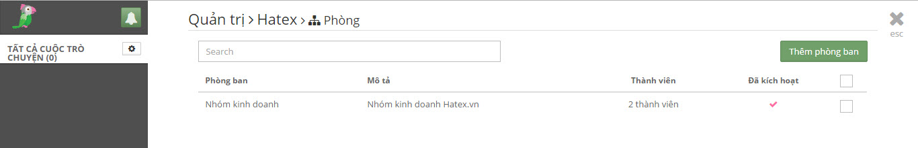
Thêm mới phòng ban:
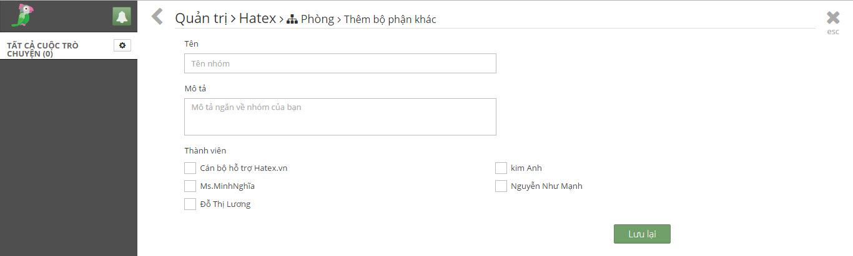
Thông báo thư:
Thiết lập gửi mail cho các quản trị trong phần mềm chat hoặc phòng ban… hoặc cho một khách hàng nào đó.
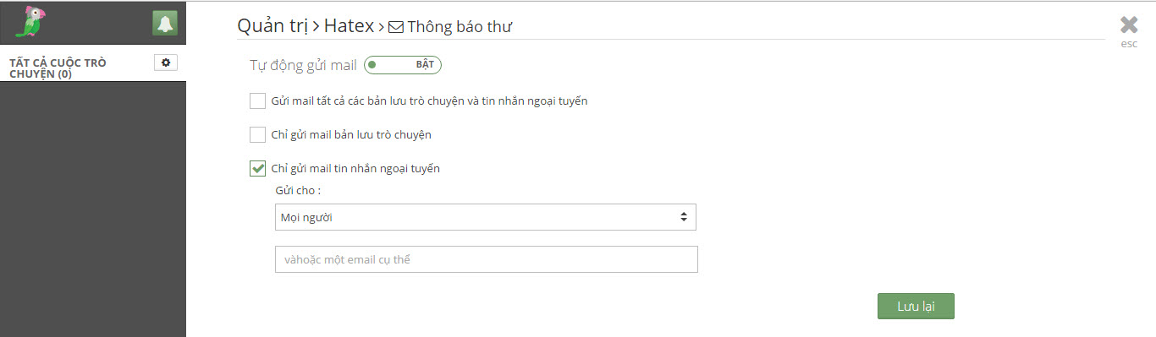
Bao gồm:
Gửi mail tất cả các bản lưu trò chuyện và tin nhắn ngoại tuyến
Chỉ gửi mail bản lưu trò chuyện
Chỉ gửi mail tin nhắn ngoại tuyến
Cài đặt Widget:
Widget là phần quản lý box chat sẽ hiển thị trên website của bạn, bạn cũng có thể lấy lại đoạn mã tích hợp ở đây nếu quên.
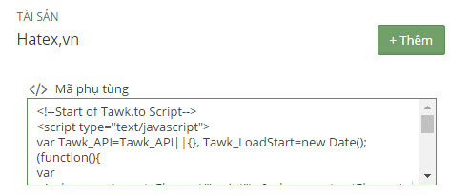
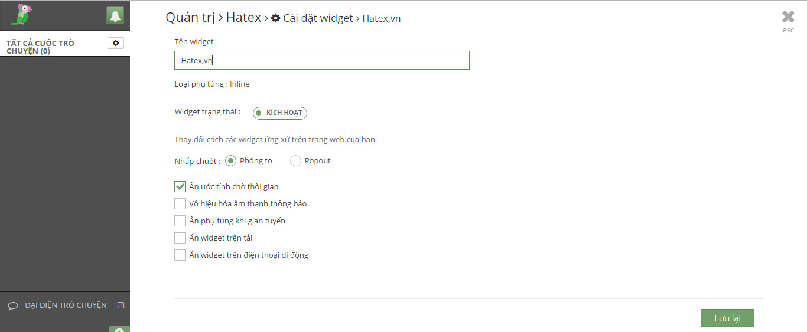
Sự xuất hiện của Widget:
Chỉnh sửa khung chat box, có thể tùy chỉnh kích thước, màu sắc, các câu chữ hiển thị trên box chat.
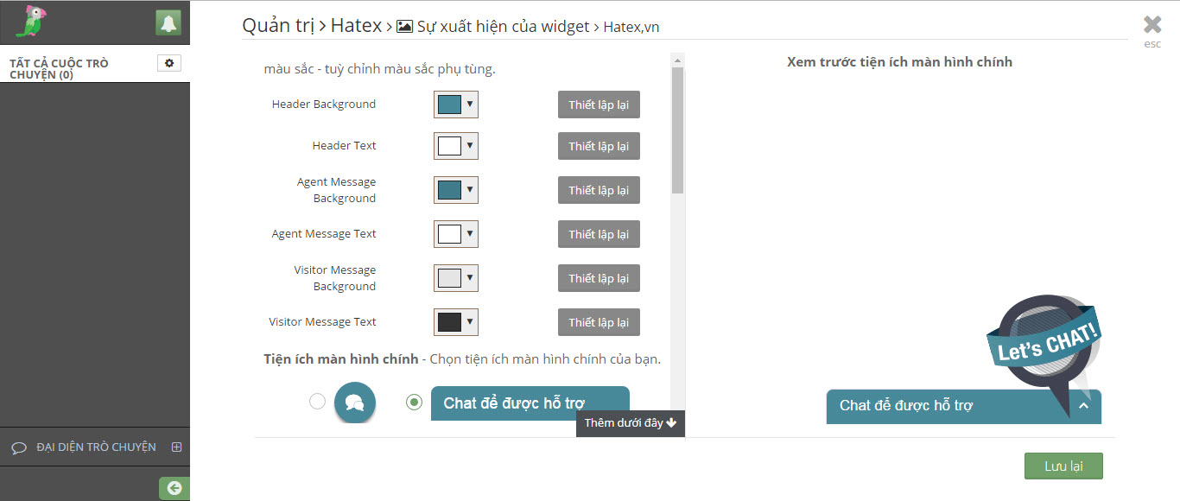
Widget nội dung:
Thiết lập nội dung khung chat box
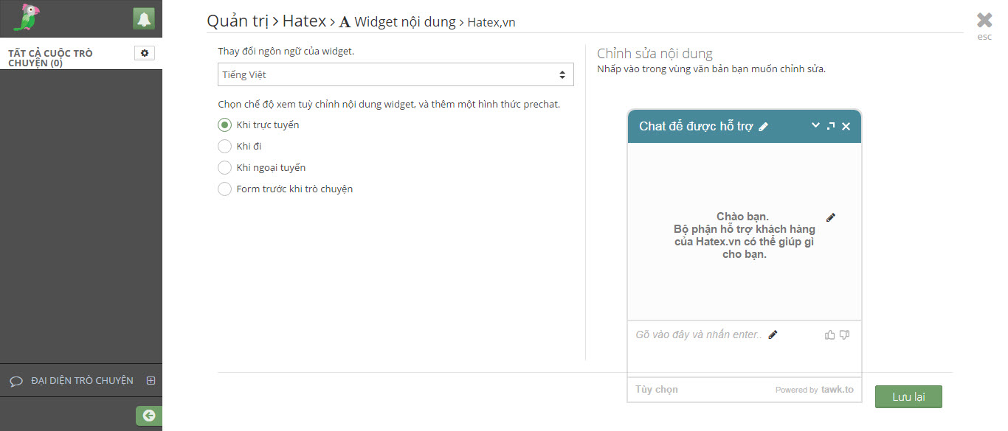
Chọn chế độ xem tuỳ chỉnh nội dung Widget:
Khi trực tuyến
Khi đi
Khi ngoại tuyến
Form trước khi trò chuyện
4.6. Một số tùy biến khác
Tùy biến ngôn ngữ:
Sau khi đăng nhập vào phần mềm, để tùy biến ngôn ngữ bạn lựa chọn:
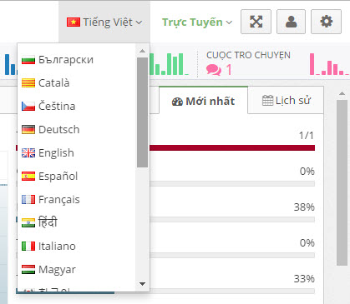
Lựa chọn trạng thái:
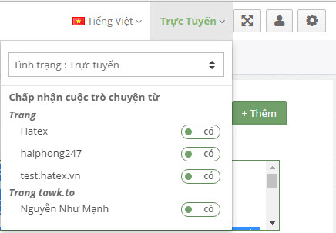
Hồ sơ:
Thay đổi tên và avatar hiển thị trên ô chat
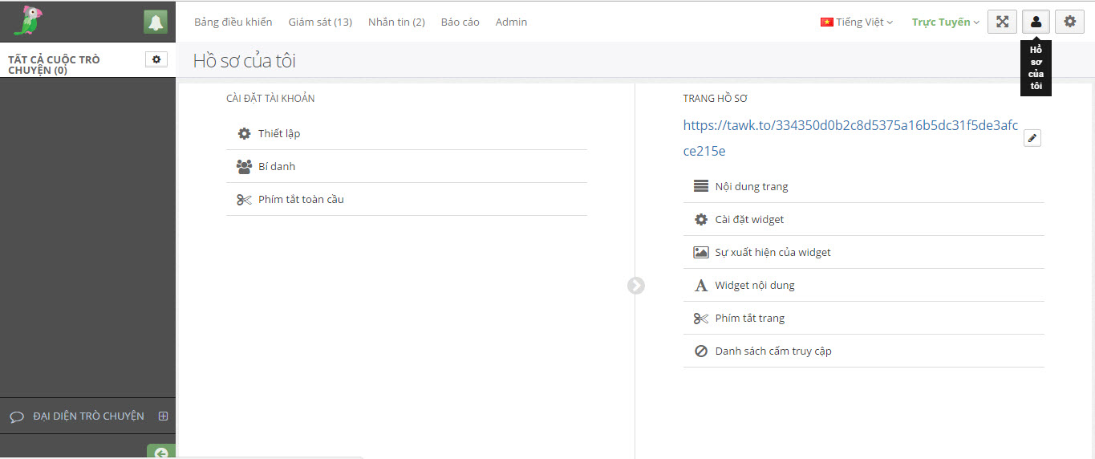
Thiết lâp hồ sơ
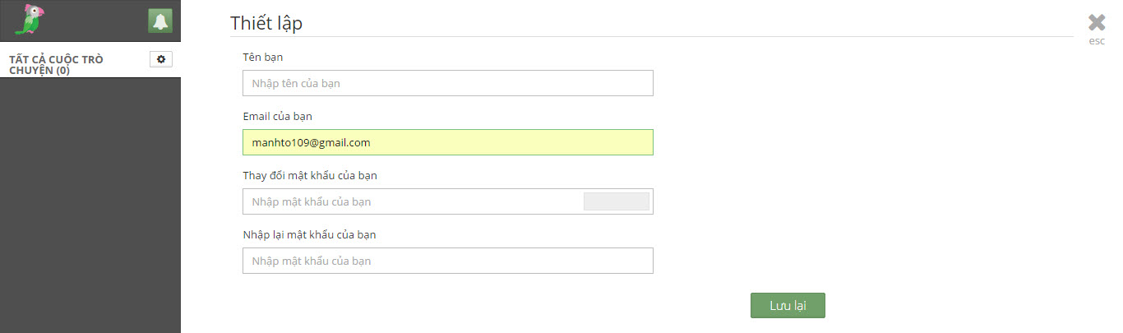
Bật thông báo của trình duyệt:
Khi bạn bật chức năng này thì khi có người vào website hoặc có người chat, trình duyệt sẽ hiện một thông báo để nhắc nhở bạn, bạn chỉ việc mở dashboard trong 1 tab trình duyệt và làm việc khác.
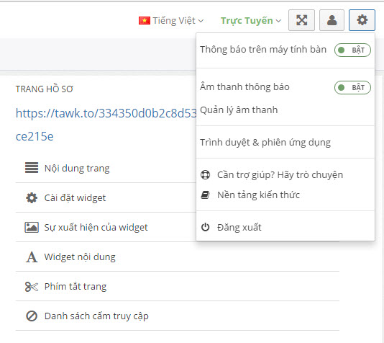

Giao diện một cuộc chat
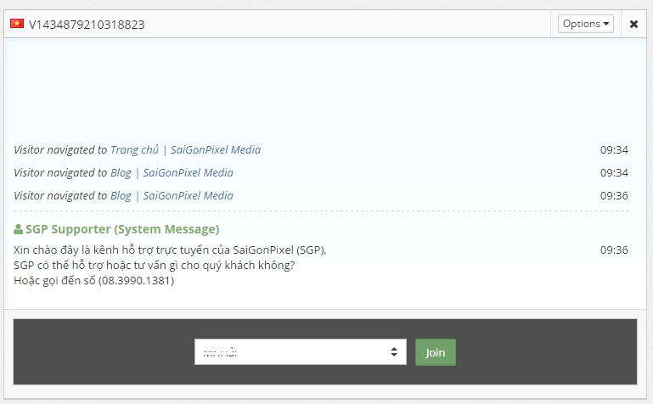
Khi cần tham gia cuộc trò chuyện thì bạn nhấn Join để bắt đầu.
Bạn có thể nhấn vào nút option ở góc để xem thông tin người đang chat hoặc ghi chú thông tin để tiện theo dõi về sau.
Khung chat sẽ cho ta biết khách hàng đến từ website nào (trường hợp có nhiều website). Khách hàng đang ở khu vực nào
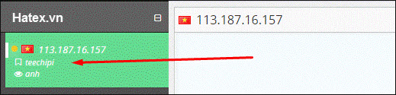
Lúc trò chuyện với khách bạn có thể dễ dàng ghi chú, cập nhập thông tin khách hàng để tiện lợi cho việc liên lạc lần sau bằng cách cập nhập thông tin vào phí bên phải khung chat.
